Cuatro en raya.

## INTEGRANTES DEL GRUPO.

|  |  |  |
| --- | --- | --- |
| **Apellidos** | **Nombre** | **e-mail** |
| Sato Leandro | Daniel | d.sato@alumnos.upm.es |
| Loarte Hernández | Carlos | c.loarte@alumnos.upm.es |
| Sacristán Sánchez | Mónica | monica.sacristans@alumnos.upm.es |

## TÍTULO DEL TRABAJO.

Juego de mesa cuatro en raya implementado con leds.

## MOTIVACIÓN Y DESCRIPCIÓN.

El entretenimiento del usuario a través del clásico juego de mesa *cuatro en raya* es el objetivo principal del proyecto, tal que para poder llevar a cabo la partida se precisará de dos jugadores que compitan entre sí.

El juego constará de un menú inicial en el que el usuario podrá visualizar la puntuación global o iniciar una partida, introduciendo primero el nombre de ambos jugadores para posteriormente llevar un registro de las partidas ganadas de cada jugador. A continuación, se le dirigirá al tablero de partida en el que se procederá con la competición.

Los jugadores podrán seguir la partida a través de un equipo de leds externos que estarán colocados inicialmente simulando el tablero (en una protoboard), y que se irán iluminando conforme el jugador mueva ficha en la posición equivalente.

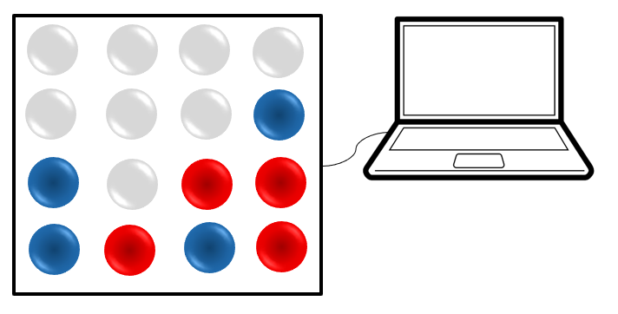

## REQUISITOS FUNCIONALES.

* Al iniciar el programa aparecerá un menú en el que los jugadores elegirán entre ver la puntuación global o introducir un nombre de usuario, y seguidamente se dirigirá al usuario al tablero.
* Cada jugador seleccionará una columna de forma que su ficha “caerá verticalmente” quedando la ficha situada en el final del tablero o encima de otra, en caso de que ya haya alguna en la columna seleccionada. Los jugadores se moverán a través de las columnas mediante el teclado del ordenador. La situación de las fichas se realizará a través de Visual Studio, de forma que primero le tocará a un jugador y a continuación al siguiente respetando el orden durante toda la partida.
* A medida que se van situando las fichas, gracias a la implementación con Arduino se irán iluminando leds, de manera que se diferenciará qué fichas son las de cada usuario por el color de la luz del led. Las de un jugador se identificarán con el color rojo, y las del otro en azul.
* Una vez finalizada la partida se guardará el nombre de usuario del ganador y se le sumará un punto en la puntuación.

## MATERIALES A EMPLEAR PARA SU IMPLEMENTACIÓN.

* Placa Arduino MEGA 2560.
* Luces led RGB. / Tiras led.
* Resistencias.
* Protoboard.
* Visual Studio.

## ESTRUCTURA DE DATOS QUE GESTIONARÁ LA APLICACIÓN DEL ORDENADOR.

El programa contendrá un apartado con la puntuación global de los jugadores, es decir, llevará un registro de las partidas ganadas de cada usuario, de tal forma que cada vez que uno gane se le sumará un punto en la puntuación global.